PRODI
TEKNIK INFORMATIKA


Mata Kuliah :
Pengantar Open Source dan Aplikasi

Disusun Oleh :
Muhamad Rifqi Manarul Hidayah
0110218021
TI 02

Dosen Pembimbing :
Umul Sidiqoh, S.Kom

Modul 1

1. Perintah berubah dari user biasa menjadi user root :
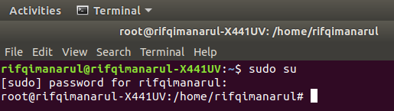

2. Perintah mengubah password user manarul :
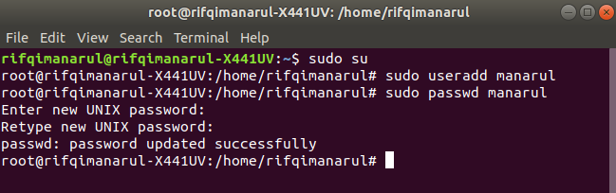

3. Perintah me-restart Linux :
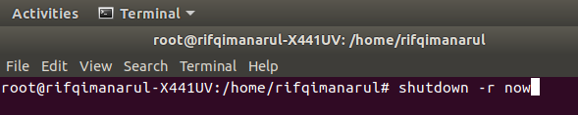

4. Perintah mematikan Linux :
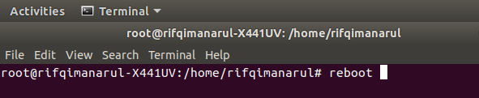

Modul 2

1. Tuliskan langkah-langkah menginstall VLC melalui Ubuntu Software Center.
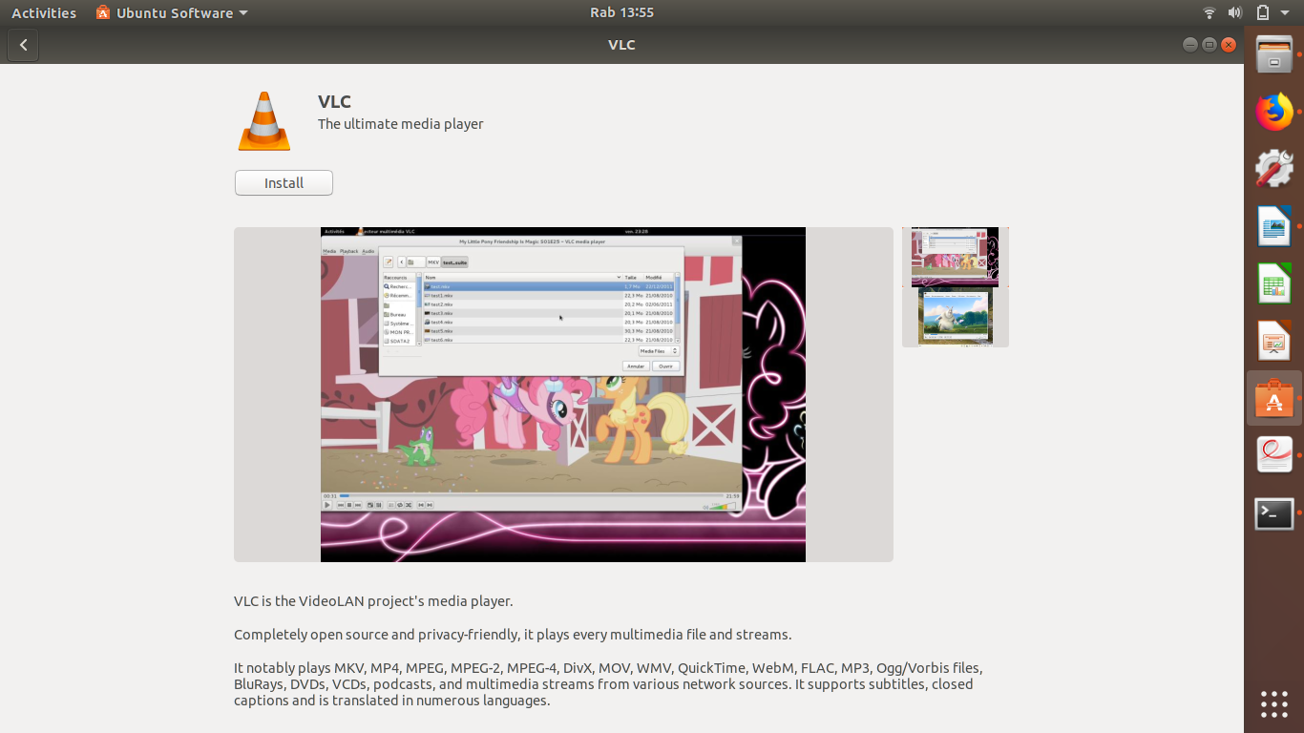

Modul 4

1. Perintah melihat isi direktori /etc :
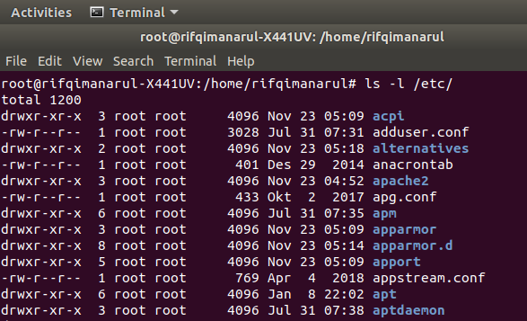
2. Perintah membuat file bernama latihan :
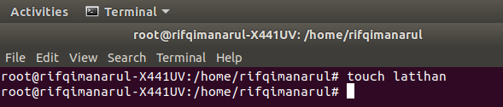
3. Perintah mengubah nama file latihan menjadi ngoding :
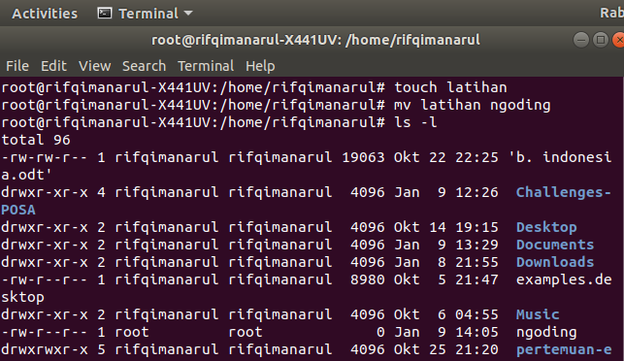

Modul 5
1. Membuat direktori bernama belajar :
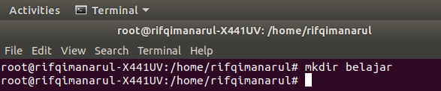
2. Perintah menghapus file bernama latihan :
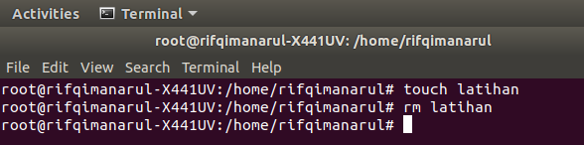

3. Perintah pindah ke direktori /var/lib :
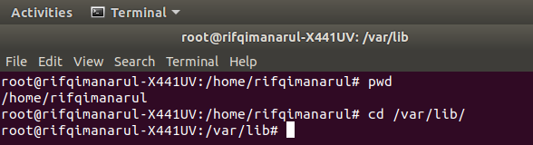
4. Cek posisi direktori sekarang :
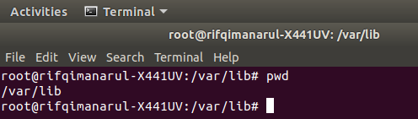

Modul 6

1. Mengubah izin akses file latihan menjadi rw-r–r-- :
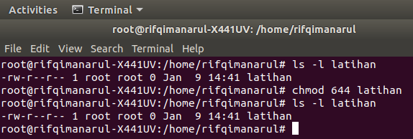

2. Mengubah pemilik file latihan menjadi dimas :
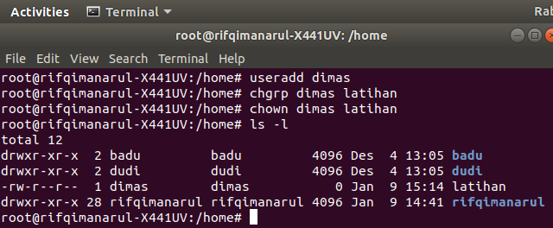
Modul 7

1. Perintah mengarsip dan meng-kompresi seluruh file .conf di /etc/ dengan tar dan gzip secara
bersamaan :
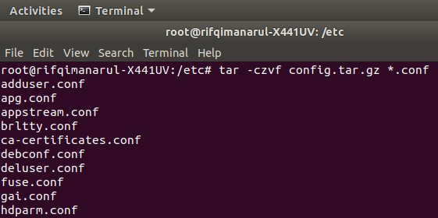
2. Perintah mengarsip dan meng-kompresi seluruh file .conf di /etc dengan zip :
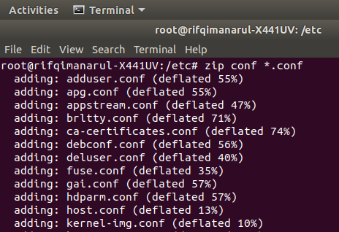

3. Perintah mengekstrak file zip yang sudah dikompresi diatas :
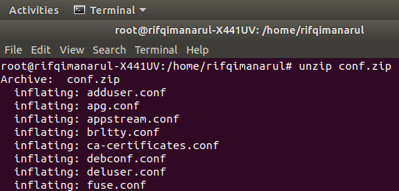

Modul 8

1. Menampilkan bagian akhir file /etc/passwd :
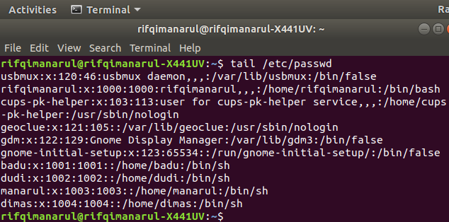
2. Perintah menghitung kata file /etc/passwd :
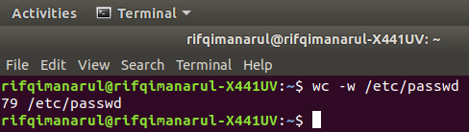

3. Perintah mencari kata root di file /etc/passwd :
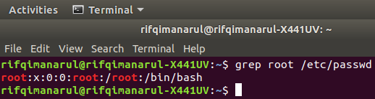

Modul 9

1. Tampilkan halaman manual dari perintah cp :
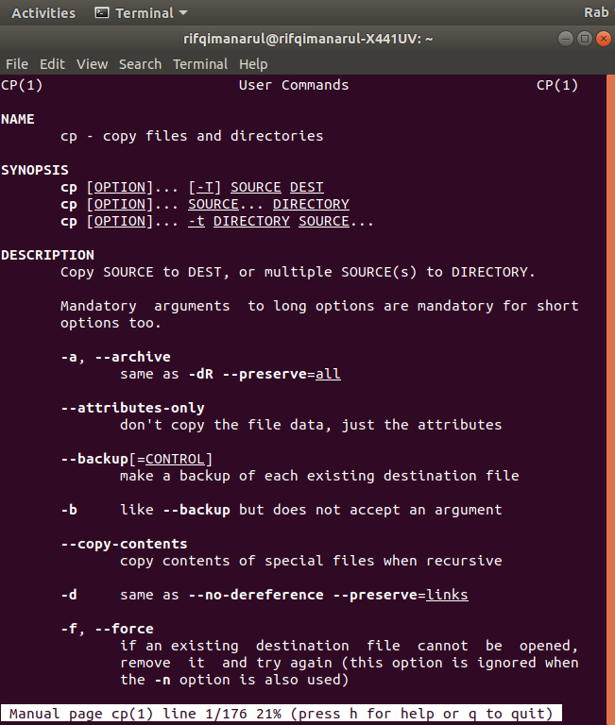

2. Tampilkan halaman info dari perintah date :
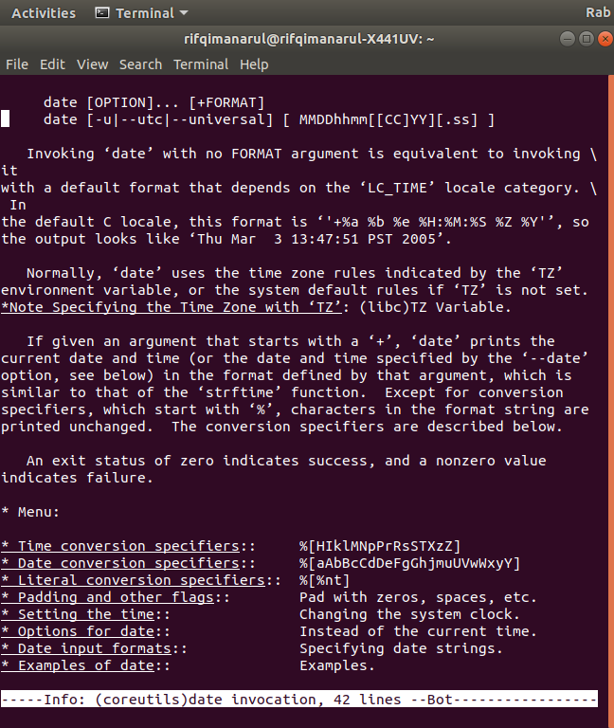

Modul 10

Terdapat sebuah sistem Linux dengan ip dan username sebagai berikut :
• IP: 192.168.1.10
• username: muhammad

1. Jalankan Perintah meremote komputer muhammad :
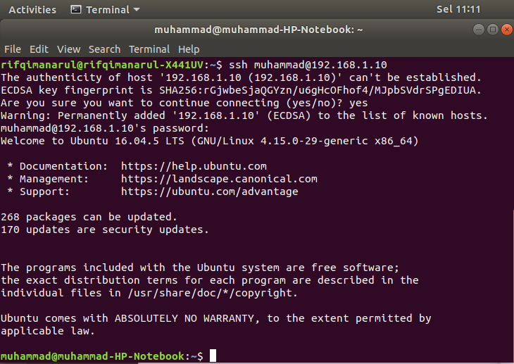

2. Jalankan Perintah mengcopy file latihan ke komputer muhammad :
